ABUELA GRILLO
A. Preguntas de lectura crítica

1. ¿Qué representa Abuela Grillo en la historia y qué significa el agua para la comunidad?
Abuela Grillo representa la naturaleza y la fuente de agua de la comunidad. El agua significa vida, alimentación, salud, agricultura y bienestar. Por eso, no debe verse solamente como un recurso para obtener ganancias, sino como un elemento fundamental para la vida y el territorio.

2. ¿Qué cambia cuando Abuela Grillo llega a la ciudad?
Cuando Abuela Grillo llega a la ciudad, el agua deja de ser vista principalmente como un elemento de la naturaleza y comienza a ser utilizada como un recurso económico. Algunas personas aprovechan su capacidad para producir agua y la convierten en un negocio, generando desigualdad y conflictos por el acceso al recurso.

3. ¿Qué actores aparecen y qué interés parece tener cada uno?
Abuela Grillo: representa la naturaleza y busca mantener el equilibrio y proporcionar agua.
La comunidad: necesita agua para vivir, cultivar y satisfacer sus necesidades.
Los comerciantes o empresarios: buscan obtener beneficios económicos mediante el control y venta del agua.
Las autoridades: tienen responsabilidad sobre la administración y regulación del recurso.
La población afectada: busca tener acceso justo al agua y defender sus derechos.

4. ¿Por qué el control del agua se convierte en un problema de poder y no solamente de precio?
Porque quien controla el agua puede decidir quién tiene acceso a ella, cuánto puede utilizar y bajo qué condiciones. Por eso, el problema no consiste solamente en cuánto cuesta el agua, sino en quién toma las decisiones y quién puede beneficiarse del recurso.

5. Explique con un ejemplo qué significa la frase: “la infraestructura distribuye oportunidades”.
Significa que una obra de infraestructura puede facilitar o limitar el acceso de las personas a diferentes servicios. Por ejemplo, una red de acueducto bien diseñada puede llevar agua potable a una comunidad, mientras que una zona que queda por fuera de la red puede tener que recorrer grandes distancias para conseguirla.

6. ¿Puede una solución hidráulica funcionar bien y, al mismo tiempo, afectar de manera negativa a una comunidad? Explique con un ejemplo.
Sí. Por ejemplo, una represa puede funcionar técnicamente bien y producir suficiente agua o energía, pero puede provocar el desplazamiento de familias, afectar cultivos o modificar el ambiente de una comunidad. Por eso, una obra no debe evaluarse solamente por su funcionamiento técnico.

7. ¿Qué conocimientos de una comunidad pueden ayudar antes de diseñar un sistema de agua?
La comunidad puede aportar información sobre las fuentes de agua, temporadas de lluvia y sequía, lugares donde ocurren inundaciones, problemas de presión, fugas, dificultades de acceso y necesidades de los habitantes. Estos conocimientos ayudan al ingeniero a comprender mejor las condiciones reales del territorio.

8. ¿Por qué escuchar a la comunidad no significa reemplazar la responsabilidad técnica del ingeniero?
Porque escuchar a la comunidad permite conocer mejor el problema, pero el ingeniero sigue siendo responsable de realizar los estudios, cálculos, diseños y verificaciones técnicas necesarios. Lo correcto es combinar el conocimiento técnico con la experiencia de las personas que conocen directamente el territorio.

9. ¿Qué relación encuentra entre Abuela Grillo y la justicia territorial?
La relación está en que el cortometraje muestra que el acceso al agua no es igual para todas las personas. La justicia territorial busca que los servicios, beneficios y recursos se distribuyan de manera equitativa, evitando que algunas comunidades queden en desventaja.

10. Después de esta lectura, ¿qué nueva pregunta incluiría usted antes de diseñar una obra de infraestructura?
¿Cómo afectará la obra a las personas, al ambiente y a las actividades de la comunidad, y cómo podemos garantizar que sus beneficios lleguen de manera justa a todos los habitantes?

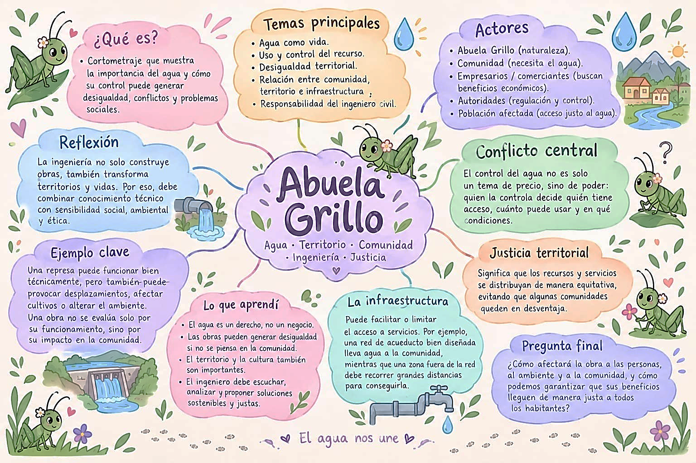
B. Ficha de observación del cortometraje
Primera observación

1. Tres escenas que me llamaron la atención
- La escena en la que Abuela Grillo produce agua mediante su canto y la comunidad depende de ella.
- El momento en que otras personas descubren que pueden aprovechar el agua que produce Abuela Grillo para obtener beneficios económicos.
- La situación en la que la población tiene dificultades para acceder al agua mientras otras personas controlan y comercializan el recurso.

2. Dos emociones o reacciones que me produjo la historia
Impotencia, porque algunas personas son privadas de un recurso necesario para vivir.
Reflexión, porque muestra que el agua puede convertirse en un problema social cuando algunas personas controlan su acceso.

3. Una pregunta que me deja el cortometraje
¿Cómo pueden los ingenieros diseñar obras de infraestructura que garanticen un acceso justo al agua sin afectar negativamente a las comunidades y al ambiente?

4. Idea general: ¿de qué cree que trata el cortometraje?
El cortometraje trata sobre la importancia del agua y sobre cómo su control puede generar desigualdad, conflictos y problemas sociales. También muestra que las decisiones relacionadas con el agua deben tener en cuenta a las comunidades, el territorio y el ambiente, además de los aspectos técnicos y económicos.

C. Ficha rápida de segunda observación
Escena observada
La escena en la que Abuela Grillo es utilizada para producir grandes cantidades de agua que posteriormente son aprovechadas y comercializadas, mientras las personas tienen que pagar para acceder al recurso.

¿Qué puede representar la escena?
Representa la explotación y privatización de un recurso natural. También muestra cómo algo indispensable para la vida puede convertirse en una mercancía cuando es controlado por determinados actores.

Actor e interés
Los actores principales son quienes controlan y comercializan el agua y la población que necesita acceder a ella.
Los primeros buscan obtener beneficios económicos.
La población busca tener acceso al agua para satisfacer sus necesidades básicas.
Abuela Grillo representa la naturaleza y el recurso hídrico.

Infraestructura relacionada con la obra
La escena puede relacionarse con sistemas de captación, almacenamiento, distribución y comercialización del agua, además de redes de acueducto y sistemas de abastecimiento.

Pregunta ética o social
¿Es justo que algunas personas puedan controlar y obtener beneficios económicos de un recurso necesario para la vida de toda una comunidad?

Evidencia necesaria
Sería necesario conocer la cantidad de agua disponible, la demanda de la población, quién administra el recurso, los costos del servicio, las condiciones de las redes, las pérdidas de agua y quiénes tienen mayor o menor acceso al servicio.

D. Cuartilla de reflexión
¿Qué me enseña Abuela Grillo sobre la relación entre agua, infraestructura, territorio y responsabilidad del ingeniero civil?
El cortometraje Abuela Grillo me enseña que el agua no debe entenderse solamente como un recurso que puede medirse mediante caudales, presiones o volúmenes. También tiene una gran importancia social, ambiental y cultural, porque de ella dependen la vida, la alimentación, la salud y las actividades de una comunidad.

Un primer ejemplo aparece cuando Abuela Grillo produce agua mediante su canto y esta comienza a ser aprovechada por otras personas. La situación muestra cómo un recurso natural puede convertirse en una fuente de poder cuando alguien logra controlar su distribución. Esto se relaciona con la ingeniería civil porque los acueductos, redes, tanques y demás obras permiten distribuir el agua, pero su diseño también determina qué personas pueden acceder al servicio y en qué condiciones.

Un segundo ejemplo se presenta cuando la población tiene dificultades para obtener agua mientras otras personas se benefician económicamente de ella. Esto demuestra que una obra puede funcionar técnicamente y aun así producir desigualdad si no se tienen en cuenta las características del territorio y las necesidades de sus habitantes.

Por esta razón, considero que la responsabilidad del ingeniero civil no consiste únicamente en construir una obra resistente y funcional. También debe estudiar el territorio, escuchar a la comunidad, identificar los posibles impactos y buscar soluciones sostenibles y equitativas.

En conclusión, Abuela Grillo me permite comprender que una obra de ingeniería transforma tanto el espacio físico como las relaciones sociales. Por eso, un buen ingeniero debe combinar sus conocimientos técnicos con responsabilidad social, ambiental y ética.

E. Actividad: “La obra que observo con otros ojos”
Para esta actividad escogí como ejemplo un acueducto de una comunidad o vereda, porque se relaciona directamente con los temas del cortometraje.

Problema: ¿qué necesidad busca resolver?
El acueducto busca garantizar el suministro de agua para las viviendas de la comunidad y permitir que las personas tengan acceso a agua para consumo, higiene, agricultura y otras actividades.

Territorio: ¿qué características del lugar deben tenerse en cuenta?
Se deben considerar la topografía, la distancia entre la fuente y las viviendas, la cantidad de habitantes, las condiciones climáticas, las épocas de lluvia y sequía, el estado de las vías y la ubicación de las fuentes de agua.

Actores: ¿quiénes participan o pueden verse afectados?
Participan la comunidad, la junta administradora del acueducto, las autoridades municipales, los usuarios y los ingenieros encargados del diseño o mantenimiento. También puede verse afectado el ambiente alrededor de la fuente de agua.

Intereses: ¿qué espera obtener o proteger cada actor?
La comunidad busca tener agua suficiente y de buena calidad. La administración busca que el sistema funcione y pueda mantenerse. Las autoridades buscan garantizar el servicio público. El ingeniero debe buscar una solución segura, eficiente y sostenible.

Información técnica necesaria
Se necesitarían estudios de caudal y calidad del agua, topografía, población actual y futura, demanda, presión, capacidad de almacenamiento, estado de las tuberías, pérdidas de agua y costos de construcción y mantenimiento.

Saberes locales
La comunidad puede informar cuáles son las épocas en que disminuye el agua, dónde ocurren daños o fugas, qué viviendas reciben menos presión y cuáles son los problemas que han tenido con el sistema.

Beneficios e impactos
El principal beneficio sería mejorar el acceso al agua. Sin embargo, una obra mal diseñada podría afectar la fuente hídrica, generar conflictos entre usuarios o dejar algunas viviendas con menor acceso.

Justicia territorial
Sí puede existir una población en desventaja, especialmente las viviendas más alejadas de la fuente o ubicadas en zonas altas, porque pueden recibir menor presión o tener mayores costos de conexión y mantenimiento.

Decisión profesional
La alternativa debería buscar mejorar el sistema existente antes de construir uno completamente nuevo. Podrían repararse fugas, mejorar el almacenamiento, proteger la fuente y ampliar progresivamente la red hacia las viviendas que todavía no tienen un buen servicio.

Conclusión: ¿qué cambió en mi manera de comprender esta obra después de observar Abuela Grillo?
Después de observar Abuela Grillo, entiendo que un acueducto no es solamente un conjunto de tuberías y tanques. También es una infraestructura que determina cómo se distribuye un recurso fundamental para la vida. Antes podía pensar principalmente en si el sistema funciona correctamente, pero ahora comprendo que también debo preguntarme quién recibe el servicio, quién queda por fuera, quién toma las decisiones y qué impactos produce la obra. Como futuro ingeniero civil, considero importante combinar los cálculos y conocimientos técnicos con la participación de la comunidad y el cuidado del territorio. Una buena obra no solamente debe funcionar, sino también responder a las necesidades reales de las personas y distribuir sus beneficios de manera justa.

